Задания для подготовки
1. Какие три из обозначенных на карте России территории имеют наибольшую среднюю плотность населения? Запишите в ответ цифры в порядке возрастания цифр ответа, под которыми указаны эти территории.

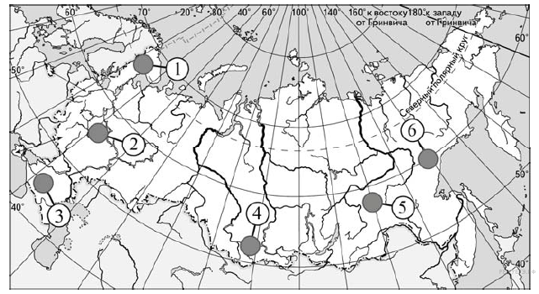

1) 1
2) 2
3) 3
4) 4
5) 5
6) 6
2. Какие три из обозначенных на карте России территории имеют наибольшую среднюю плотность населения? Запишите в ответ цифры в порядке возрастания номеров ответа, под которыми указаны эти территории.

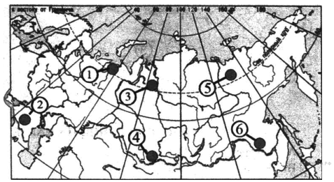

1) 1
2) 2
3) 3
4) 4
5) 5
6) 6
3. Какие три из обозначенных на карте территорий расположены в наименее густонаселенных регионах мира? Запишите в ответ цифры в порядке возрастания, под которыми указаны эти территории.

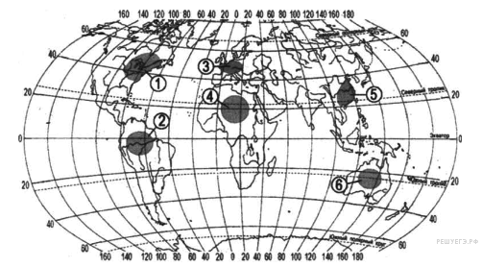

1) 1
2) 2
3) 3
4) 4
5) 5
6) 6
4. Какие три территории, из обозначенных на карте России, имеют наибольшую среднюю плотность населения? Запишите в ответ цифры в порядке возрастания, под которыми указаны эти территории.

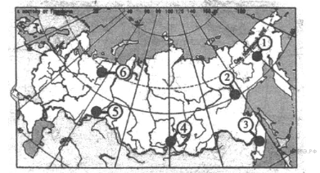

1) 1
2) 2
3) 3
4) 4
5) 5
6) 6
5. Какие три территории, из обозначенных на карте России, имеют наибольшую среднюю плотность населения? Запишите в ответ цифры в порядке возрастания, под которыми указаны эти территории.

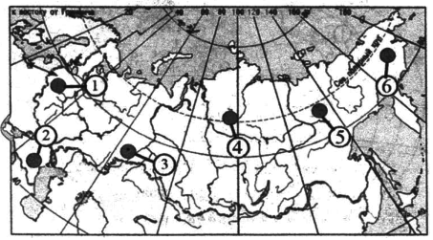

1) 1
2) 2
3) 3
4) 4
5) 5
6) 6
6. Какие три из обозначенных на карте России территорий имеют наибольшую среднюю плотность населения? Запишите в ответ цифры в порядке возрастания, под которыми указаны эти территории.

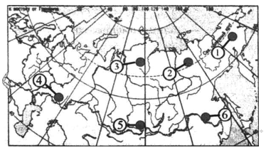

1) 1
2) 2
3) 3
4) 4
5) 5
6) 6
7. Какие три из обозначенных на карте территорий расположены в наиболее густонаселенных регионах мира? Запишите в ответ цифры в порядке возрастания, под которыми указаны эти территории.

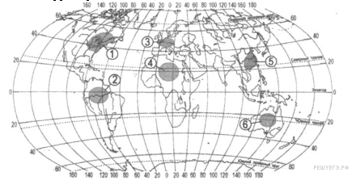

1) 1
2) 2
3) 3
4) 4
5) 5
6) 6
8. Какие три из обозначенных на карте территорий имеют наибольшую среднюю плотность населения? Запишите в ответ цифры в порядке возрастания, под которыми указаны эти территории.

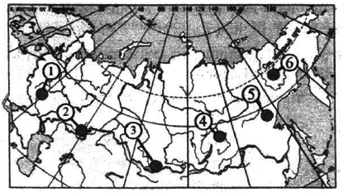

1) 1
2) 2
3) 3
4) 4
5) 5
6) 6
9. Какие три из перечисленных регионов России имеют наибольшую среднюю плотность населения? Запишите в ответ цифры в порядке возрастания, под которыми указаны эти территории.

1) Архангельская область
2) Рязанская область
3) Республика Якутия
4) Республика Алтай
5) Псковская область
6) Омская область
10. Какие три из перечисленных регионов России имеют наибольшую среднюю плотность населения? Запишите в ответ цифры в порядке возрастания, под которыми указаны эти территории.

1) Курская область
2) Тверская область
3) Республика Чувашия
4) Архангельская область
5) Мурманская область
6) Магаданская область
11. Какие три из перечисленных регионов России имеют наибольшую среднюю плотность населения? Запишите в ответ цифры в порядке возрастания, под которыми указаны эти территории.

1) Архангельская область
2) Волгоградская область
3) Республика Татарстан
4) Республика Алтай
5) Красноярский край
6) Краснодарский край

